Laboratorio de Computación
Salas A y B
Profesor: | Claudia Rodríguez Espino
Asignatura: | Fundamentos de Programación
Grupo: | 1104
No de Práctica(s): | 4: Diagramas de flujo
Integrante(s): | Aguilera Valderrama Alexis Fernando
No. de Equipo de cómputo empleado: | 1
Semestre: | 1
Fecha de entrega: | 06/09/2018
Observaciones:

CALIFICACIÓN: ________________

Objetivos: Elaborar diagramas de flujo que representen soluciones algorítmicas vistas como una serie de acciones que comprendan un proceso.
Desarrollo: Primero se comenzó analizando la escencia de un diagrama de flujo, su definición se puede resumir como la expresión gráfica de un pseudocódigo que sigue ciertas reglas, las más importantes son:
1. Todo diagrama de flujo debe tener un inicio y un fin
2. Las líneas utilizadas para indicar la dirección del flujo del diagrama deben ser rectas, verticales u horizontales, exclusivamente.
3. Todas las líneas utilizadas para indicar la dirección del flujo del diagrama deben estar conectadas a un símbolo.
4. Si la extensión de un diagrama de flujo ocupa más de una página, es necesario utilizar y numerar los símbolos adecuados.
5. Notación de camello. Para nombrar variables y nombres de funciones se debe hacer uso de la notación de camello.
Se analizó la estructura principal de un diagrama de flujo y los simbolos más importantes que se utilizan para describir procesos en concreto, los dichos son los siguientes:
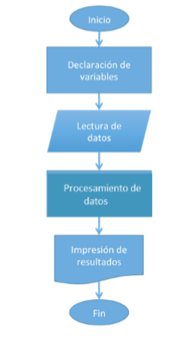
Otros elementos importantes son:
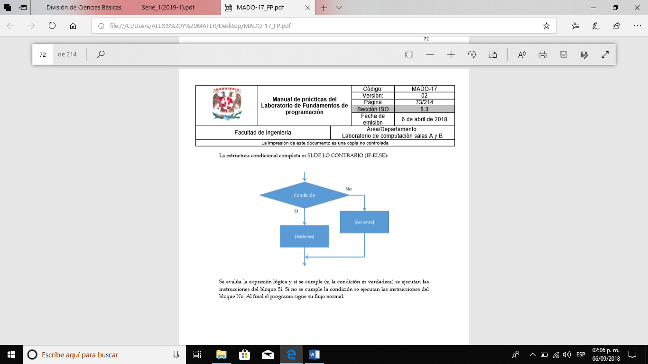if – else

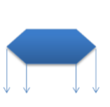Desición multiple (switch case)
Ya con esto aprendido, se realizaron 3 diagramas de flujo de pseudocódigos previamente elaborados en clases, los cuales tienen como función: obtener el área de un circulo con un radio dado, depende a un número dado resolver una ecuación en especifico y la solución de ecuaciones de segundo grado utilizando la formula general sin importar que el resultado se imaginario.
Ejercicio 1 (área del circulo):
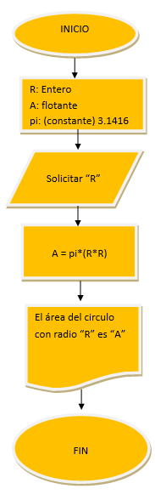
Ejercicio 2 (ecuaciones):
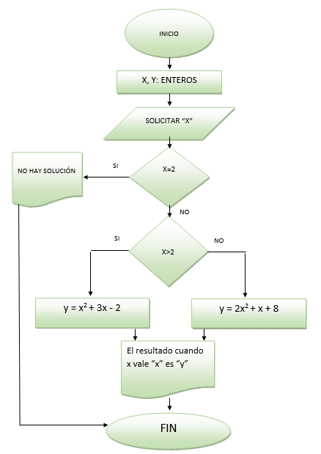

Ejercicio 3 (formula general):
INICIO
Solicitar “a”
a != 0
Solicitar “b,c”
Z < 0
X1 es igual a “x1”
x2 es igual a “x2”
X1 es igual a “r” + “ima” i
X2 es igual a “r” - “ima” i
La solución sería indeterminada
FIN
a, b, c, z, r, ima, x1, x2: flotante
X1 = (-b/(2a)) + (sqrt(z)/(2a))
x2 = (-b/(2a)) - (sqrt(z)/(2a))

z *= -1
r = -b/(2a)
ima = (sqrt(z)/(2a))
Z = b² - 4ac

No
Sí

No

Sí

Conclusion:
Con el desarrollo de esta práctica se logro entender el funcionamiento y finalidad que tienen los diagramas de flujo, así tambien como sus reglas de uso.
Un diagrama de flujo es una herramienta muy útil, ya que se ve un orden muy completo de todos los procesos contenidos en el pseudocódigo

